## **1.3 Функциональное назначение**

Целью разработки данного программного средства является помощь в удобном и эффективном изучении профессиональной лексики английского языка учащимися.

Разрабатываемое программное средство должно реализовать перечисленные ниже функции.

Работать с программным средством можно как неавторизованным пользователям, так и авторизованным, с разными вариациями работы с ПС.

Попадая на сайт, пользователь может осуществлять следующие функции.

Возможности управления программой неавторизованным пользователем:

* просмотр информации по курсу;
* просмотр уроков курсов;
* отправка сообщения администратору сайта в форме «Обратная связь»;
* авторизация.

Процедура авторизации проверяет правильность введенного логина и пароля. В программном средстве существует три группы авторизованных пользователей: администратор, учащийся и преподаватель. В дальнейшем авторизованный пользователь сам сможет выбрать, как продолжить работу на сайте. На данном этапе можно будет выбрать любой из пунктов меню, вкладок или закончить работу.

Возможности управления программой авторизованным пользователем с правами администратора («admin»):

* просмотр сводки;
* работа со вкладкой «Пользователи»: создание пользователя, просмотр данных, редактирование информации и разрешение доступа к курсам для определенного пользователя;
* просмотр и редактирование описания на вкладке «Группы доступа»;
* просмотр сообщений, изменение статуса сообщений (новое/ просмотрено);
* просмотр отзывов, изменение статуса отзыва (опубликован/ не опубликован);
* создание, редактирование, удаление индивидуального задания;
* просмотр выполненного учащимся индивидуального задания, выставление оценки и изменение статуса задания (зачтено/ не зачтено);
* создание, редактирование, удаление курса;
* создание, редактирование, удаление урока;
* переход на главную страницу сайта.

Возможности управления программой авторизованным пользователем с правами «преподаватель» («teacher»):

* просмотр сводки;
* просмотр выполненного учащимся задания;
* выставление оценки и изменение статуса индивидуального задания (в баллах, зачтено/не зачтено);
* переход на главную страницу сайта.

Возможности управления программой авторизованным пользователем с правами учащегося («students»):

* просмотр информации по курсу;
* просмотр уроков курсов;
* отправка отзыва по доступным курсам;
* просмотр индивидуального задания по доступным курсам;
* выполнение и отправка индивидуального задания;
* переход на главную страницу сайта.

При успешном прохождении индивидуальных заданий, прогресс будет сохраняться как пройденный в личном кабинете учащегося.

# 3 Программная реализация

## **3.1 Физическая структура**

Корневой каталог englishcourse (рисунок 3.1) расположен в «C:\ OpenServer\ domains\ englishcourse» (при этом файл базы данных bdlast.sql должен находится в директории domains) и содержит четыре папки и шесть файлов:

* index.php – основной файл проекта;
* .htaccess – файл, в котором описаны перенаправления с одной страницы сайта на другую;
* composer.json – файл, предназначенный для упрощения загрузки и установки сторонних php-библиотек в проект;
* .editorconfig – это конфигурационный файл и набор расширений, к большому количеству редакторов кода и IDE;
* robots.txt – текстовый файл, находящийся в корне проекта, который содержит параметры индексирования сайта для роботов поисковых систем;
* sitemap.xml – файл с информацией для индексирования ее поисковыми роботами.

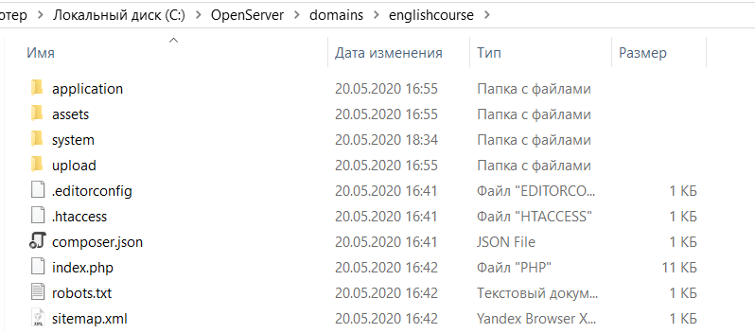

Рисунок 3.1 – Корневой каталог

Папка «application» (рисунок 3.2) содержит информацию об основном коде проекта. Здесь также расположены такие важные папки, как:

* config – эта папка содержит различные файлы для настройки ПС. С помощью файла config.php пользователь может изменять настройки. Например, используя файл database.php, пользователь может настроить базу данных приложения;
* controllers – данная папка содержит контроллеры ПС. Это основная часть проекта. В папке расположены такие файлы, как «Auth.php», «Home.php», папки «admin» и «users», содержащие файлы для работы в личном кабинете пользователя;
* core – содержит базовый класс ПС, файл «MY_Controller.php»;
* libraries – эта папка содержит файлы библиотек;
* models – логин базы данных размещен в данной папке;
* views – в данной папке представлены файлы, которые будут генерировать основные HTML-файлы ПС.

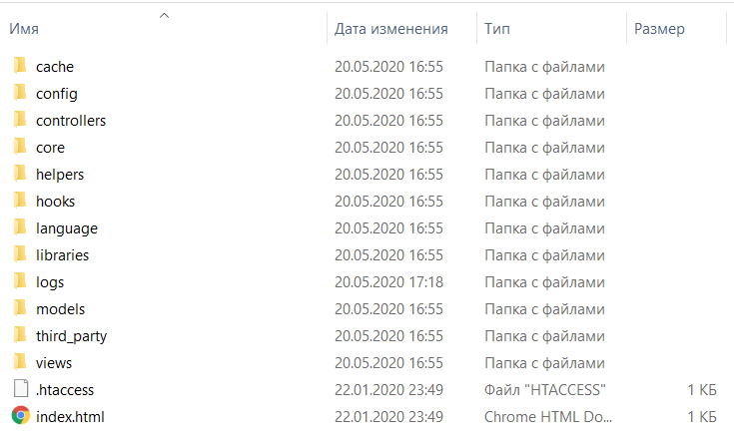

Рисунок 3.2 – Содержание папки «application»

Основная часть проекта состоит из следующих файлов, которые находятся в данной папке:

* index.php, index.html – основной файл проекта;
* function.php – файл, содержащий набор главных функций программного средства;
* users.php – вывод информации о пользователях;
* userEdit.php – содержит скрипты для добавления, редактирования и удаления информации о пользователях;
* home.php – файл, описывающий главную страницу сайта;
* kurs.php – файл отображения курсов;
* create.php – описывается форма создания курса и урока;
* delete.php – описывается удаление курса и урока;
* edit.php – описывается форма редактирования курса и урока;
* lesson.php – файл отображения уроков;
* header.php – описание «шапки» сайта;
* footer.php – описание «подвала» сайта;
* template.php – шаблон сайта;
* model.php – описание данных пользователя;
* database.php – описание настройки подключения к базе данных MySQL: адрес сервера, логин, пароль, название базы данных и так далее.

Папка «assets» необходима для удобства оформления и управления материалами сайта, которые могут представлять из себя статические файлы, не связанные с фреймворком: CSS-стили, JavaScript-файлы, картинки и другие. Содержание папки «assets» можно увидеть на рисунке 3.3.

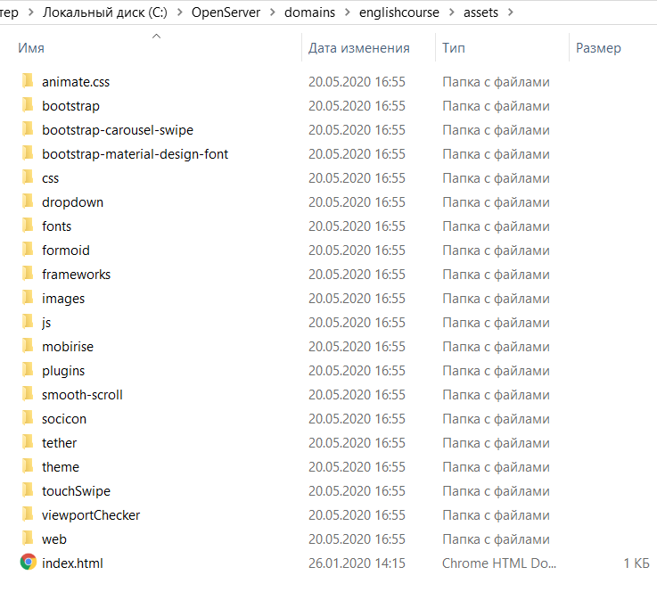

Рисунок 3.3 – Содержание папки «assets»

Папка «system» содержит основные коды фреймворка CodeIgniter, библиотеки, помощники и другие файлы, которые помогают упростить кодирование. Эти библиотеки и помощники загружаются и используются в разработке веб-приложения. Здесь также расположены такие важные папки, как:

* core – эта папка содержит базовый класс CodeIgniter. Вся работа будет проходить в папке приложения;
* database – папка базы данных. Содержит основные драйверы базы данных и другие утилиты базы данных;
* fonts – данная папка содержит информацию о шрифтах и ​​утилиты;
* helpers – папка помощников. Содержит стандартные помощники CodeIgniter (например, такие как помощники по дате, cookie и URL);
* libraries – папка библиотек. Содержит стандартные библиотеки фреймворка (чтобы помочь с электронной почтой, календарями, загрузкой файлов и многим другим). Здесь можно создавать свои собственные библиотеки или расширять (и даже заменять) стандартные, но они будут сохранены в каталоге application/library.

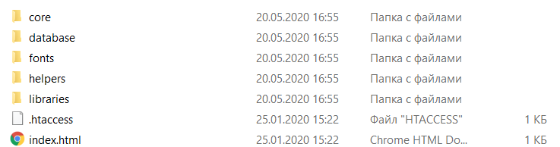

Рисунок 3.4 – Содержание папки «system»

Папка «upload» представляет собой «загрузочную» папку, которая состоит из трех основных папок (смотреть рисунок 3.5):

* avatar – папка, которая предназначена для хранения графических файлов, чтобы их использовать в качестве аватарок (графическое представление пользователя в качестве рисунка или фотографии) в программном средстве;
* images – данная папка предназначена для хранения файлов различных форматов, которые пользователь (в частности, администратор) может прикрепить к уроку;
* thumbs – папка, предназначенная для хранения графических файлов из папки «images» в уменьшенном формате.

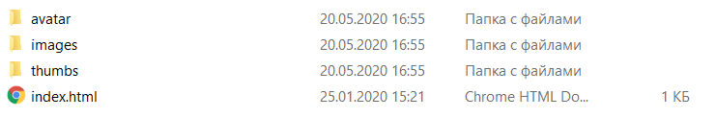

Рисунок 3.5 – Содержание папки «upload»

Определение структуры является одним из ключевых моментов создания сайта, от которого зависит его стройность, связность представляемых материалов и удобство управления размещенными данными.

В процессе функционирования сайта файлы, скрипты могут добавляться, удаляться и модифицироваться с целью улучшение функций ресурса.

# 

# 5 Применение

## **5.1 Назначение и условие применения**

Программное средство «Электронное средство обучения по учебной дисциплине «Иностранный язык (профессиональная лексика)»» предназначено для помощи учащимся в изучении иностранного языка (в частности, профессиональной лексики), преподавателям для эффективного осуществления учебного процесса и взаимодействия с учащимися в любой момент времени.

Программа была разработана на компьютере со следующей конфигурацией:

* процессор Intel (R) Core(TM) i7-8750H CPU @ 2.20GHz;
* оперативная память 8,00 ГБ;
* тип системы 64-разрядная оперативная система;
* операционная система Windows 10.

Для оптимальной работы программы требуется персональный компьютер или ноутбук со следующими системными характеристиками и выше:

* процессор AMD C-60 APU with Radeou(tm) HD Graphics 1.00 GHz;
* 4 КБ ОЗУ;
* видеокарта на 64 МВ;
* 100 МВ свободного дискового пространства;
* монитор с разрешением 1024х768;
* операционная система Microsoft Windows 7/8/8.1/10.

Пользователь должен использовать компьютер, с предустановленным браузером. Если программное средство не будет размещено на хостинге, необходимо установить на ПК Open Server Panel – портативную серверную платформу. Системные требования для ее установки:

* поддерживаемые операционные системы: Windows 7 SP1 x64 и все более новые версии;
* минимальные аппаратные требования: 500 МБ свободной RAM и 4 ГБ свободного места на HDD;
* требуется наличие Microsoft Visual C++ 2005-2008-2010-2012-2013-2015-2019 Redistributable Package.

В настройках Open Server установить следующие значения. Во вкладке «домены» указать «Ручное управление» и добавить новый домен с именем «englishcourse», папка которого расположена в «C:\ OpenServer\ domains\ englishcourse» (при этом файл базы данных bdlast.sql должен находится в директории domains). Настроить порты (вкладка «Сервер») и модули для корректной работы платформы. Пример настроек OpenServer на разрабатываемом ПК приведен на рисунках 5.1, 5.2.

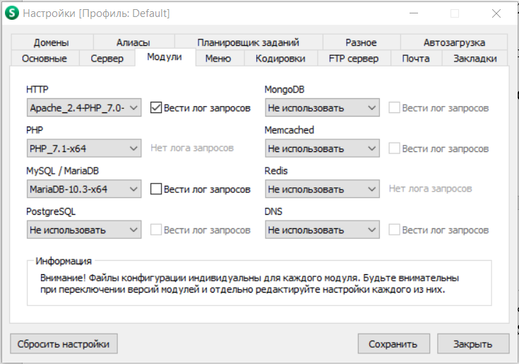

Рисунок 5.1 – Настройки OpenServer – вкладка «Модули»

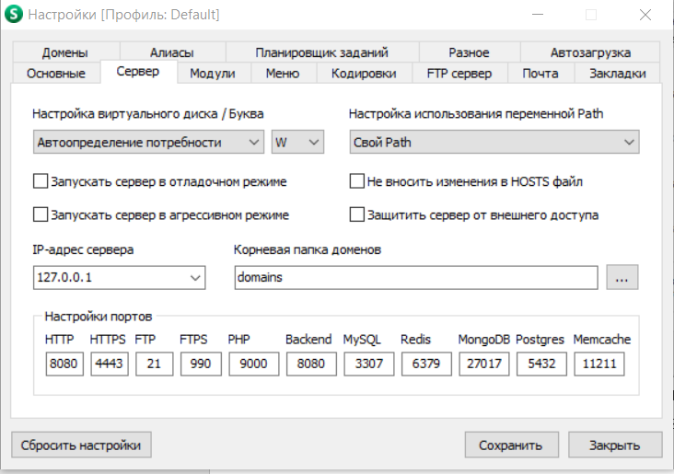

Рисунок 5.2 – Настройки OpenServer – вкладка «Сервер»

На разных компьютерах настройки сервера могут отличаться, поэтому для корректной работы рекомендуется изменять настройки и проводить ручное тестирование.

## 5.2 Руководство пользователя

При входе на сайт пользователь попадает на главную страницу. На ней представлено описание программного средства, описание курсов и уроков, обратная связь, а также окно авторизации. Примеры показаны на рисунках 5.3, 5.4.

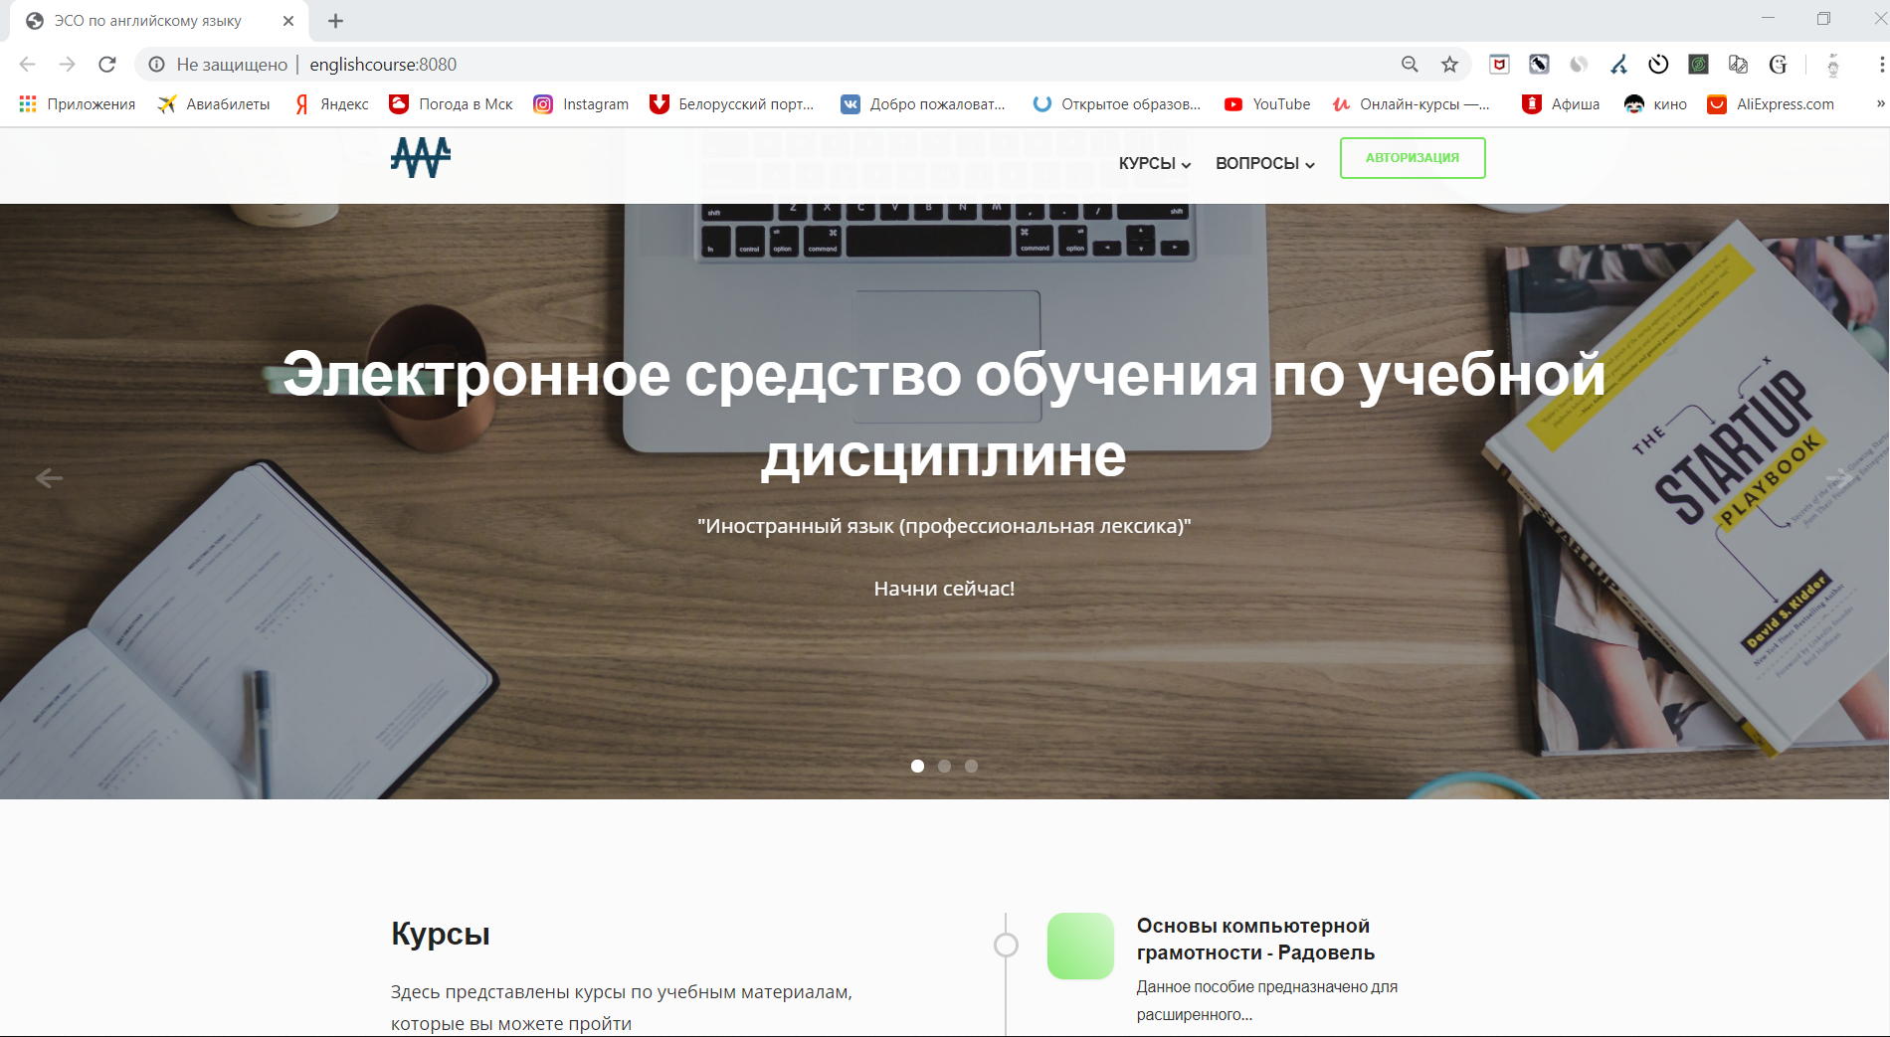

Рисунок 5.3 – Главная страница сайта

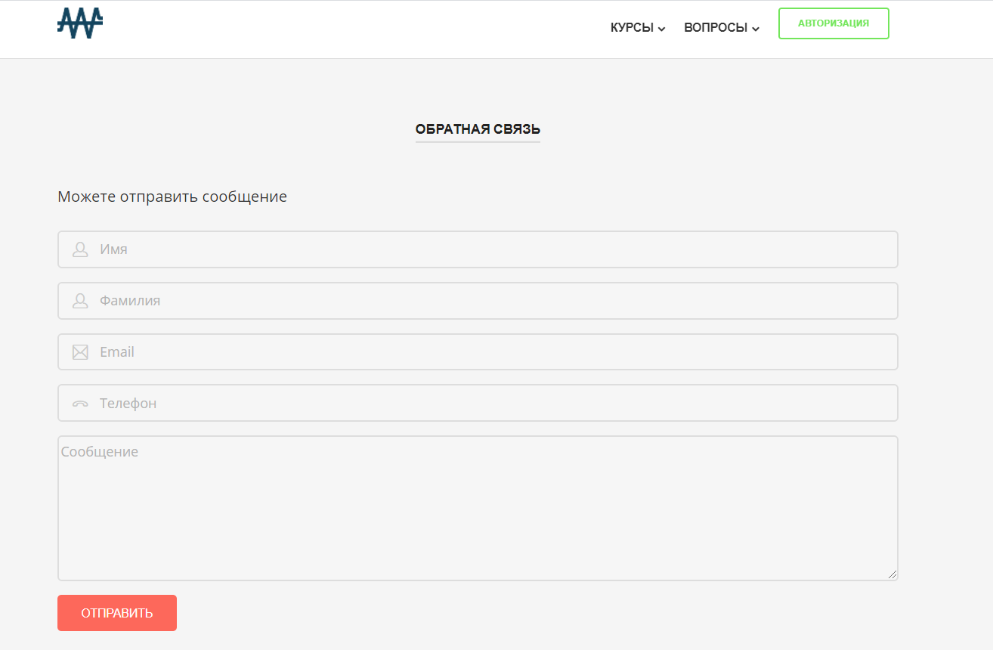

Рисунок 5.4 – Форма обратной связи на главной странице сайта

Для детального описания курса в разделе «Курсы» необходимо нажать кнопку «Подробнее». Пример описания представлен на рисунке 5.5.

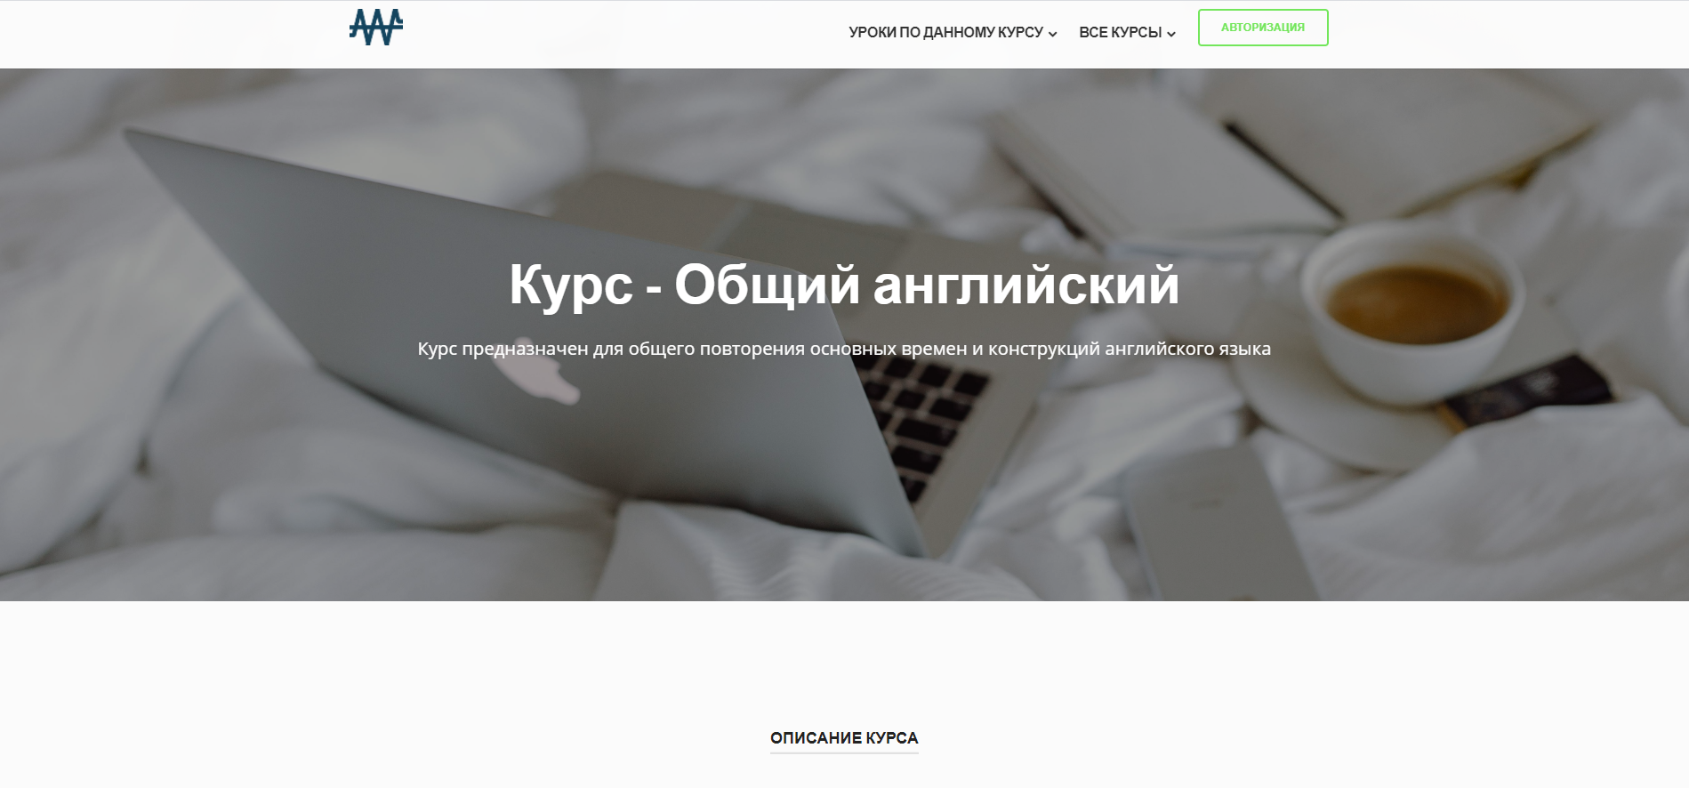

Рисунок 5.5 – Страница описания курса

Для авторизации необходимо воспользоваться функцией авторизации, введя корректный логин и пароль (рисунок 5.6). После успешной авторизации пользователь попадает на главную страницу с возможностью перейти в панель администратора или личный кабинет.

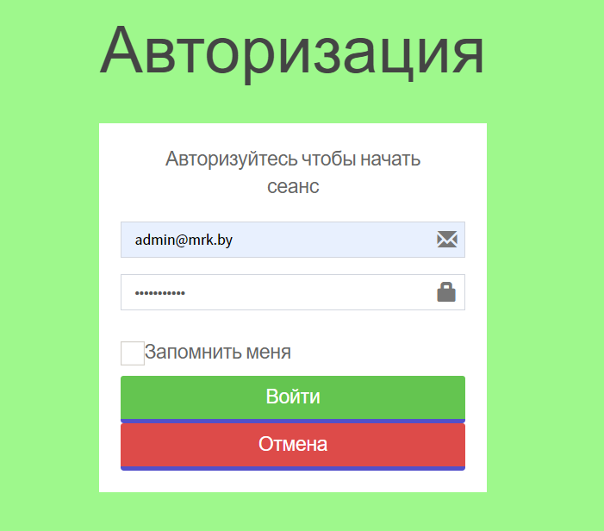

Рисунок 5.6 – Форма авторизации на сайте

Панель администратора состоит из следующих разделов:

* основное (информация о количестве зарегистрированных пользователей и количестве групп доступа);
* администрирование (содержит вкладки «Пользователи» и «Группы доступа». Позволяет добавить или отредактировать данные о пользователях, изменить описание для групп доступа);
* электронное средство обучения (содержит вкладки «Сообщения», «Отзывы к курсам», «Комментарии к урокам», «Выполненные задания»;
* обучение (содержит вкладки «Курсы» и «Уроки» с возможностью создания и редактирования курсов и уроков).

Скриншоты панели администратора представлены на рисунках 5.7, 5.8, 5.9, 5.10.

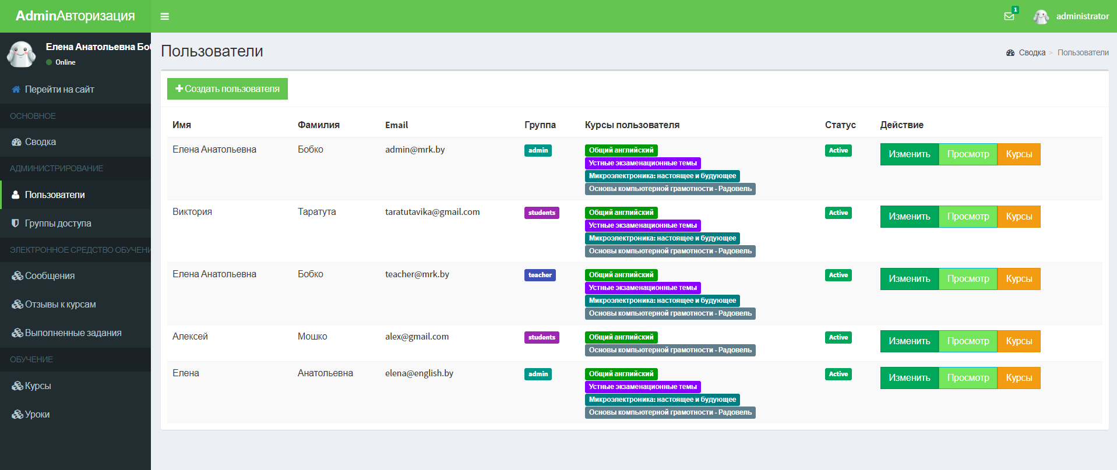

Рисунок 5.7 – Вкладка «Пользователи» на панели администрирования

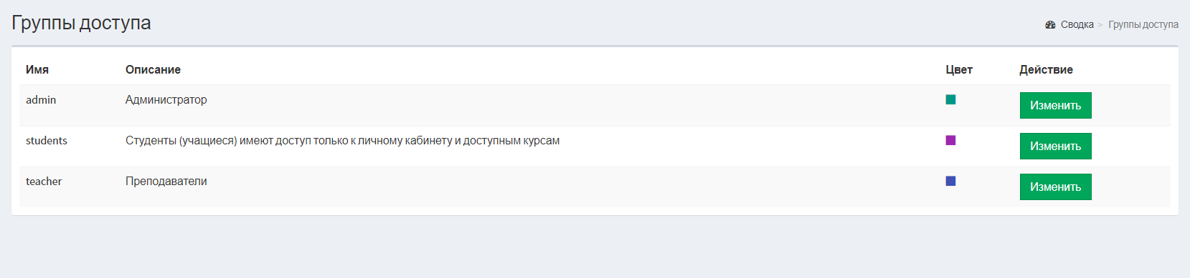

Рисунок 5.8 – Вкладка «Группы пользователей» на панели администрирования

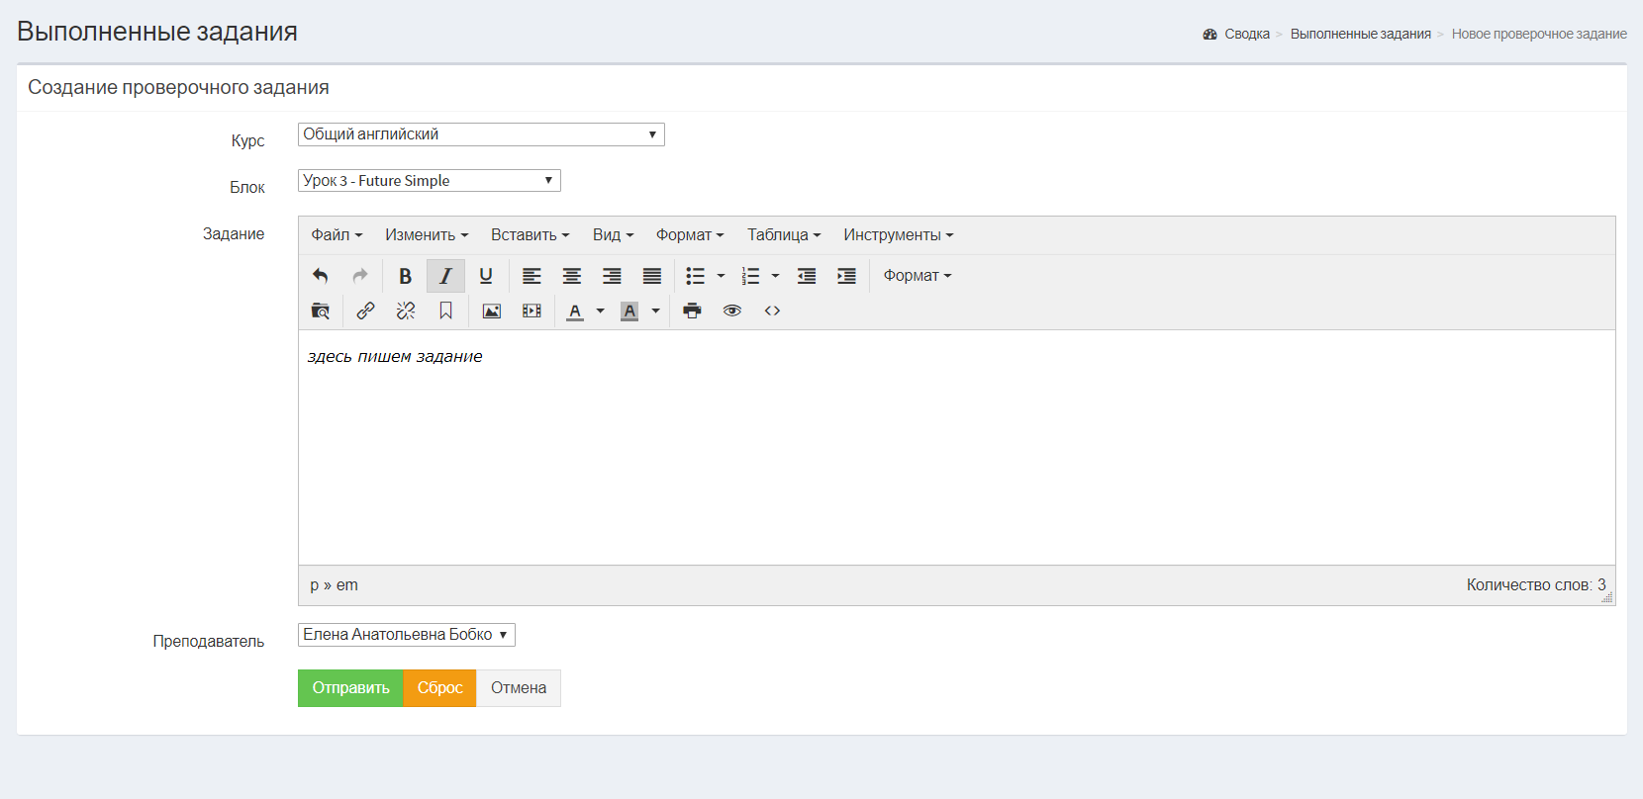

Рисунок 5.9 – Форма для создания проверочного задания

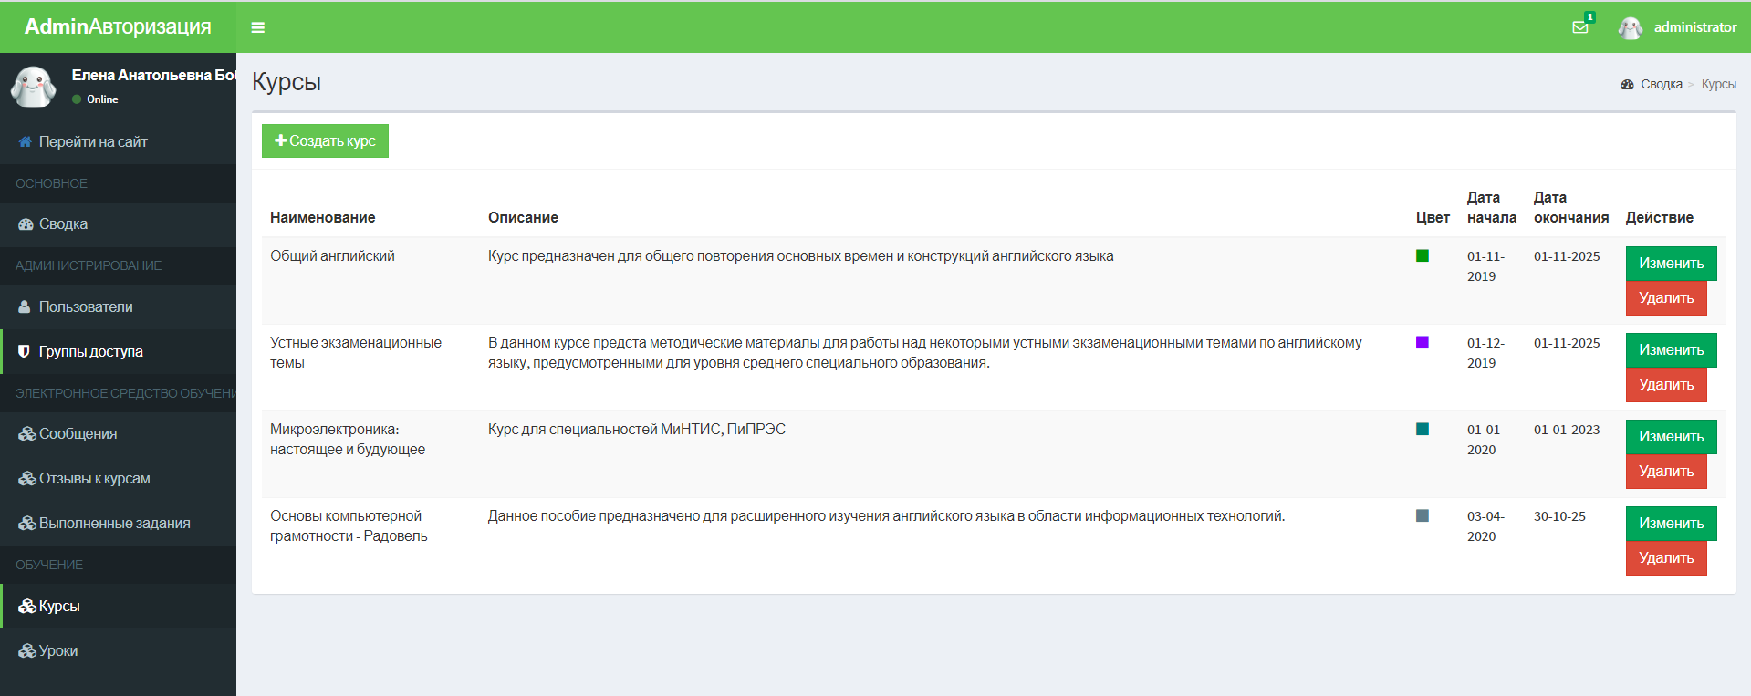

Рисунок 5.10 – Форма для создания и редактирования курсов

Учащийся, войдя в свой личный кабинет, может приступить к ознакомлению с курсами и уроками, отправить выполненное задание на проверку, просмотреть прогресс обучения и описание всех курсов, предусмотренных программой обучения. Скриншоты из личного кабинета учащегося представлены на рисунках 5.11, 5.12.



Рисунок 5.11 – Страница урока

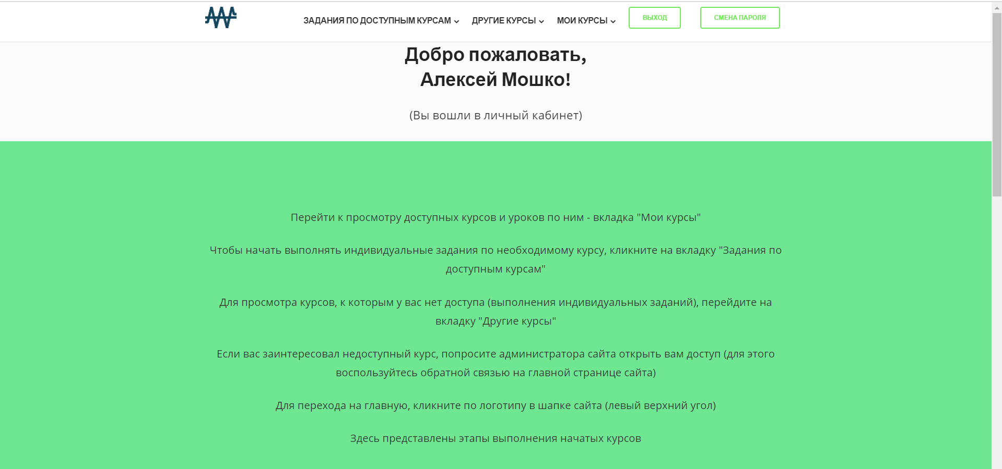

Рисунок 5.12 – Личный кабинет авторизованного учащегося

При авторизации с правами доступа «Преподаватель», пользователь может просмотреть вкладки «Сводка», «Выполненные задания», то есть часть функционала пользователя с правами доступа «Администратор».